ANEXO FORMATO COMPONENTE FORMATIVO

PROGRAMA DE FORMACIÓN | Patronaje de ropa interior femenina.

COMPETENCIA | 290601240. Patronar vestuario según técnicas de diseño y de escalado. | RESULTADOS DE APRENDIZAJE | 290601240-02. Elaborar patrones de ropa interior femenina teniendo en cuenta modelo y procedimiento técnico.

NÚMERO DEL COMPONENTE FORMATIVO | 02.
NOMBRE DEL COMPONENTE FORMATIVO | Patronaje de prendas interiores femeninas.
BREVE DESCRIPCIÓN | El componente formativo aborda los fundamentos y procedimientos técnicos para elaborar e interpretar patrones de prendas interiores femeninas. Integra bases superiores e inferiores, adaptación a tejidos de punto, análisis de elasticidad y recuperación, transformación y ajuste de patrones, tipologías de prendas, validación mediante premuestras y criterios de identificación, marcación, señalización y despiece.
PALABRAS CLAVE | Patronaje, entorno, planos, interpretación y despiece.

ÁREA OCUPACIONAL | 9 - PROCESAMIENTO, FABRICACIÓN Y ENSAMBLE.
IDIOMA | Español.

TABLA DE CONTENIDOS

1. Patronaje industrial y entorno
1.1 Procedimiento y entorno en el patronaje industrial
1.2 Trazo de la base superior femenina: descripción y medidas
1.3 Análisis y trazo de sistema de ajuste (pinzas y cortes)
1.4 Trazado del básico inferior (femenino)
1.5 Ajuste de las bases para prendas interiores (tejido de punto)
1.5.1 Análisis del tejido de punto

2. Patronaje de prendas interiores femeninas
2.1 Tipologías principales de prendas inferiores íntimas
2.2 Tipologías principales de prendas superiores íntimas

3. Información técnica de los patrones

INTRODUCCIÓN
El componente formativo Patronaje de prendas interiores femeninas aborda los conocimientos y procedimientos técnicos necesarios para desarrollar patrones destinados a esta categoría de vestuario, estableciendo una relación entre las bases del patronaje femenino, las propiedades de los materiales y las características estructurales de las diferentes tipologías de prendas interiores.
El recorrido formativo inicia con los fundamentos del patronaje industrial, la construcción e interpretación de patrones y el trazado de las bases superior e inferior femeninas. También se estudian las pinzas, los sistemas de ajuste y el patronaje para tejidos de punto, considerando la elongación y recuperación del material. Posteriormente, se abordan tipologías como panties, bikinis, hipsters, boyshorts, tangas, brasieres y bralettes, junto con las transformaciones requeridas según sus características estructurales.
Finalmente, se integra la información técnica necesaria para preparar los patrones antes de los procesos de corte y confección, mediante marcaciones, piquetes, líneas de referencia, datos de identificación y criterios de despiece. De esta manera, el componente contribuye al desarrollo de capacidades para elaborar patrones de ropa interior femenina de acuerdo con el procedimiento técnico, las propiedades del material y las particularidades constructivas de cada prenda.

DESARROLLO DE CONTENIDOS

1. Patronaje industrial y entorno


El patronaje traduce las formas tridimensionales del cuerpo a superficies bidimensionales, de modo que la arquitectura de la prenda quede trazada sobre planos precisos. Este proceso constituye la fase estructural del diseño de moda: a partir de líneas, contornos y ejes de aplome se generan los moldes que, al cortarse y ensamblarse, recuperan el volumen original con exactitud. Un buen patronaje no solo garantiza el ajuste y la comodidad, sino que también optimiza el consumo de material, facilita el escalado de tallas y sienta las bases para cualquier transformación creativa posterior.

Figura 1
Plano en 3D

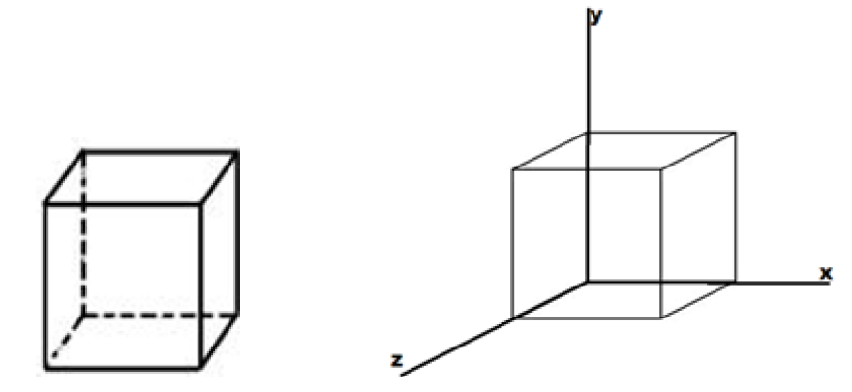

Figura 2
Plano en 2D

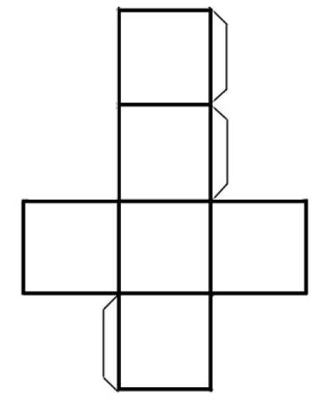

El patronaje cumple una función estratégica en todo el ciclo de diseño, desarrollo y producción de indumentaria. Su utilidad va mucho más allá de “pasar el cuerpo a planos técnicos”; constituye el puente operativo entre la idea creativa y la prenda terminada. A continuación, se detallan sus principales aportes:

Aportes del patronaje en la elaboración de prendas

Ítem 1 - Ajuste y ergonomía
Traduce las proporciones anatómicas a superficies planas con puntos de control (busto, cintura, cadera, sisa, escote).
Garantiza comodidad, libertad de movimiento y correcta caída de la prenda.
Ítem 2 - Eficiencia productiva
Define márgenes de costura, piquetes y secuencias de ensamblaje.
Reduce errores en corte y confección, ahorra tiempo y reduce el desperdicio de tela.
Ítem 3 - Escalado de tallas
Sirve como “matriz” para graduar medidas hacia tallas superiores o inferiores de forma coherente.
Permite atender diversos rangos de clientela sin rehacer desde cero cada talla.
Ítem 4 - Creatividad controlada
Actúa como lienzo técnico para manipular pinzas, volúmenes y líneas de diseño (traslados, añadidos, recortes).
Facilita la experimentación con siluetas manteniendo la estructura base estable.
Ítem 5 - Comunicación interdisciplinar
Estandariza símbolos y convenciones (piquetes, líneas de aplome, códigos de pieza).
Mejora el diálogo entre diseñadores, patronistas, cortadores y costureras, minimizando malentendidos.
Ítem 6 - Viabilidad económica
Optimiza el consumo de material mediante tizadas eficientes y verificación previa de ajuste (toile).
Disminuye costos de materia prima y retrabajos.
Ítem 7 - Sustentabilidad
Proporciona bases para sistemas de corte 3D y nesting avanzado, reduciendo excedentes.
Contribuye a prácticas de producción responsable y a la generación de menos residuos.
Ítem 8 - Digitalización y archivo
Facilita la migración a software CAD y la creación de bibliotecas de patrones reutilizables.

Para ampliar los conceptos relacionados con el proceso de patronaje, consulte el siguiente recurso complementario.

Recurso: Anexo_01_Conceptos_de_prepatronaje

El patronaje se clasifica en dos grandes modalidades según su finalidad productiva: patronaje industrial y patronaje sobre medidas. La primera se orienta a la fabricación en serie bajo parámetros estandarizados, mientras que la segunda responde a procesos personalizados que atienden características específicas de una persona usuaria.

A. Patronaje industrial

El patronaje industrial parte del estudio antropométrico de la figura corporal en su tridimensionalidad y traduce esta información a representaciones bidimensionales, ya sea mediante trazado manual sobre papel o a través de software especializado como Audaces 360, Optitex, Gerber o Lectra, herramientas ampliamente empleadas en la industria de la confección. Este procedimiento técnico permite estructurar moldes base, realizar transformaciones y optimizar tiempos de desarrollo.

Su fundamento se sustenta en tablas de medidas previamente establecidas según regiones, mercados y tipologías de prenda, lo que facilita la estandarización y el proceso de escalado. A partir de una talla base se aplican incrementos proporcionales definidos, permitiendo generar un rango de tallas sin necesidad de rediseñar cada molde, lo cual favorece la eficiencia, la uniformidad y el control en la producción en serie.

Dentro de esta modalidad se contemplan procesos como:

Procesos del patronaje industrial

Tarjeta 1 - Básicos
Elaboración de básicos delanteros y posteriores.
Tarjeta 2 - Prendas
Desarrollo de patrones para prendas superiores e inferiores.
Tarjeta 3 - Componentes estructurales
Construcción de moldes para componentes estructurales (cuellos, escotes, mangas, puños, ribetes, bolsillos, charreteras, entre otros).
Tarjeta 4 - Líneas de mercado
Aplicación en diferentes líneas de mercado (infantil, femenina y masculina).
Tarjeta 5 - Colecciones
Proyección de colecciones articuladas con universos de vestuario y ocasiones de uso.
Tarjeta 6 - Propuestas
Desarrollo de propuestas alineadas con gamas comerciales y segmentos del sistema moda.

B. Patronaje sobre medidas


El patronaje sobre medidas se orienta a la elaboración de prendas ajustadas a las características específicas de una persona usuaria, priorizando adaptación ergonómica, precisión estructural y funcionalidad. Esta modalidad se emplea en contextos donde se requiere exclusividad y ajuste personalizado, particularmente en marcas o talleres dirigidos a públicos con perfiles de consumo definidos y expectativas elevadas en términos de detalle y acabado.

El procedimiento inicia con la toma rigurosa de medidas antropométricas individuales, seguida de la construcción de una prenda de prueba, comúnmente elaborada en un textil provisional, cuya finalidad es verificar proporciones, caídas y ajustes. Posteriormente, se realiza una sesión de prueba para identificar posibles correcciones antes de confeccionar la versión definitiva, garantizando coherencia entre estructura corporal y solución constructiva.

En esta modalidad se aplican principalmente dos técnicas:

Técnicas de patronaje sobre medidas

Pestaña 1 - Levantamiento en plano
Procedimiento semejante al utilizado en el patronaje industrial, aunque permite mayor flexibilidad en la aplicación de fórmulas, ajustes personalizados y modificaciones específicas según la morfología de la persona usuaria.
Pestaña 2 - Patronaje sobre maniquí (moulage)
Técnica que consiste en construir directamente la prenda o su base estructural sobre un maniquí, facilitando el desarrollo de drapeados, plisados y configuraciones complejas. Este método se utiliza con frecuencia en prendas de ceremonia, vestidos de fiesta, sastrería, diseño infantil y propuestas con alto nivel de detalle estructural.

Dentro de los procesos productivos del sector confección, las fichas técnicas constituyen instrumentos fundamentales para la organización y estandarización del trabajo. Estos documentos estructuran de manera detallada las especificaciones del producto, los materiales requeridos, la secuencia de ensamblaje y los parámetros técnicos necesarios para su elaboración.

Su implementación facilita la comunicación entre las diferentes áreas involucradas en la producción, favoreciendo la coherencia en los procedimientos, el control de calidad y la uniformidad en los resultados. De este modo, la ficha técnica se consolida como un soporte operativo indispensable para garantizar la precisión y la consistencia en la fabricación de prendas.

Tabla 1
Comparativo entre patronaje industrial y sobre medidas

Dimensión | Patronaje industrial | Patronaje sobre medidas
Finalidad | Producción masiva / tiradas grandes. | Exclusividad individual / piezas únicas.
Base de medidas | Tablas estandarizadas (S, M, L, XL, XXL). | 25 – 40 medidas específicas por cliente.
Holguras | Definidas para rangos de percentil. | Ajustadas caso por caso según postura.
Gradación | Sí, sistemática y computarizada. | No (cada prenda es un único tamaño).
N.º de pruebas | 0 – 1 (size set piloto). | 2 – 4 muestras por encargo.
Tecnología | CAD/CAM, plotters, nesting automático. | Herramientas manuales + escáner 3D opcional.
Tiempo de desarrollo | Días o semanas. | Semanas o meses.
Costo unitario | Bajo – medio (economía de escala). | Alto (mano de obra especializada).
Control de calidad | Muestreos por lote. | Revisión total pieza por pieza.
Aplicaciones típicas | Fast fashion, uniformes, marcas de retail. | Alta costura, sastrería bespoke, vestuario escénico.

1.1 Procedimiento y entorno en el patronaje industrial


Para garantizar el desarrollo de una prenda que responda a los requerimientos específicos de la persona usuaria, resulta necesario seguir una secuencia organizada de procedimientos que permitan asegurar coherencia técnica, precisión estructural y calidad en el resultado final. Esta secuencia facilita la correcta interpretación de las medidas corporales, la construcción adecuada de los patrones y la ejecución eficiente del proceso de confección. En este sentido, se establece el siguiente procedimiento:

Pasos que se deben seguir para realizar el procedimiento de patronaje.

Para conocer de manera secuencial los procedimientos que intervienen en la definición del patronaje, consulte el siguiente recurso complementario.

Recurso: Anexo_02_Pasos_para_definir_el_patronaje

Metodología y manual de patronaje SENA

El Manual de Patronaje del SENA constituye un documento técnico elaborado por especialistas en el área de confección, con el propósito de establecer una metodología estructurada para el desarrollo de patrones a partir del análisis antropométrico y funcional del cuerpo humano. Este recurso orienta la comprensión de los principios técnicos del patronaje, facilitando la interpretación de medidas corporales y su traducción en estructuras bidimensionales aplicables a la elaboración de prendas.

Su contenido se organiza de manera progresiva, permitiendo fortalecer las competencias relacionadas con la construcción de básicos, el desarrollo de moldes y la aplicación de procesos de escalado, conforme a los estándares formativos y productivos del sector confección. Para ampliar la información, se recomienda consultar el manual en su versión oficial, disponible a través de los medios institucionales del SENA.
Para ampliar la información sobre la metodología de patronaje propuesta por el SENA, consulte el siguiente recurso complementario.
Recurso: Anexo_03_Presentación_del_manual_de_patronaje_SENA

Metodología y convenciones

Dentro del proceso de patronaje, el uso de convenciones gráficas constituye un elemento fundamental para garantizar la correcta interpretación técnica de los patrones y su adecuada aplicación durante las fases de corte y confección. Estos símbolos permiten identificar de manera precisa las características estructurales de cada pieza, facilitando la comunicación entre las diferentes etapas del proceso productivo sin depender exclusivamente de descripciones textuales.

Al realizar el despiece de un patrón, cada componente debe incorporar información técnica clara que permita su reconocimiento y correcta utilización. Entre los elementos indispensables se encuentran:

Elementos indispensables para el despiece de un patrón

- Nombre de la pieza.
- Referencia o identificación del modelo.
- Talla correspondiente.
- Nombre de la persona responsable del patronaje.
- Simbología de corte.
- Número de veces que debe cortarse la pieza.
- Piquetes de confección para facilitar el ensamble.
- Líneas de aplome que indican la dirección estructural del patrón.

De manera complementaria, pueden incorporarse indicaciones adicionales relacionadas con procesos específicos, como ubicación de estampación, variaciones de material, cambios cromáticos, acabados especiales o localización de componentes funcionales como bolsillos o aberturas.

En cuanto al procedimiento de construcción, el trazo del patrón se fundamenta en el uso de formas geométricas básicas, tales como líneas horizontales, verticales y perpendiculares, así como figuras como rectángulos, ángulos rectos, diagonales y curvas. Estas referencias permiten establecer estructuras precisas que responden a las dimensiones corporales previamente definidas. Toda construcción parte de un rectángulo base, el cual integra el contorno principal y el largo total de la prenda.

El uso de escalas facilita la representación proporcional de los patrones, permitiendo trabajar tanto en tamaño real como en formatos reducidos para fines pedagógicos o de análisis técnico. Las escalas más empleadas corresponden a:

Escalas empleadas en patronaje

Diapositiva 1 - Escala 1:1
Representación en tamaño real.

Diapositiva 2 - Escala 1:2
Representación a la mitad del tamaño real.

Diapositiva 3 - Escala 1:4
Representación a la cuarta parte del tamaño real.

El trazo a escala constituye una herramienta útil para comprender la estructura del patrón antes de su desarrollo definitivo.

Para la correcta ejecución del trazo, se recomienda el uso de herramientas técnicas que garanticen precisión y control en la construcción del patrón, entre las cuales se incluyen:

Herramientas para la ejecución del trazo

- Regla técnica o regla mágica con cuadrícula y ángulos de referencia.
- Curvígrafo para el desarrollo de curvas anatómicas.
- Cinta métrica graduada en centímetros.
- Instrumentos de marcación como lápiz técnico o portaminas.
- Cinta adhesiva para montaje de piezas.
- Tijeras destinadas exclusivamente al corte de papel.
- Papel técnico que facilite claridad y precisión en el trazo.
- Juego de reglas de patronaje, incluyendo la escuadra, las curvas y el sisómetro.

Estas convenciones y herramientas permiten estructurar el patrón con precisión técnica, favoreciendo la correcta interpretación, reproducción y aplicación en los procesos de confección.
Para profundizar en la metodología, las convenciones y los procedimientos utilizados en la construcción e interpretación de patrones, consulte el siguiente recurso complementario.
Recurso: Anexo_04_Manual_de_patronaje_básico_e_interpretación_de_diseños

1.2 Trazo de la base superior femenina: descripción y medidas


La base superior corresponde al patrón que representa la estructura corporal desde la región del cuello hasta la línea de cintura, incorporando las proporciones anatómicas necesarias para su correcta construcción. Este molde constituye el fundamento técnico para el desarrollo de prendas como blusas, camisetas, chaquetas, chalecos, corpiños y vestidos.

La adecuada elaboración de esta base permite establecer una estructura equilibrada, facilitando su posterior transformación según los requerimientos de diseño, funcionalidad y uso. Su correcta construcción favorece el ajuste, la estabilidad y la coherencia estructural de la prenda final dentro del proceso de patronaje industrial femenino.
Para conocer las medidas y el procedimiento establecido para el trazado de las partes posterior y delantera de la base superior femenina, consulte el siguiente recurso complementario.
Recurso: Anexo_05_Pasos_para_el_trazo_de_la_base_superior

A continuación, podrá consultar el trazo del patrón básico superior femenino.

Para ampliar el procedimiento de construcción del patrón base superior femenino, consulte el Manual de patronaje básico e interpretación de diseños, específicamente las páginas 20 a 25.

Recurso: Anexo_04_Manual_de_patronaje_básico_e_interpretación_de_diseños

Traslado de pinzas de corpiño


Al integrar los patrones base delantero y posterior a través de la línea de cintura, se reconoce una diferencia estructural derivada de la configuración anatómica del cuerpo. Esta variación da origen a la pinza de busto, elemento técnico que permite distribuir el volumen necesario para lograr la adaptación de la prenda en la región superior del torso. La pinza constituye un recurso fundamental en el patronaje, ya que posibilita ajustar la superficie plana del patrón a la forma tridimensional del cuerpo.

El traslado de pinzas corresponde a un procedimiento técnico mediante el cual el volumen concentrado en una pinza puede redistribuirse hacia diferentes zonas del patrón, manteniendo el mismo nivel de ajuste. Este proceso se realiza tomando como referencia el punto de busto, considerado eje estructural o punto de rotación, desde el cual se puede reubicar la pinza hacia el costado, la sisa, el escote, el hombro o la cintura, según las necesidades del diseño.

Esta técnica permite desarrollar diversas configuraciones formales, facilitando la incorporación de recursos constructivos como cortes, pliegues, frunces o líneas estructurales que responden a criterios funcionales o estéticos. En algunos casos, la pinza se integra de manera visible como parte del diseño, mientras que en otros se incorpora dentro de líneas de corte, permaneciendo como un elemento estructural interno.

Toda pinza debe finalizar antes de alcanzar el punto de busto, conservando una distancia de seguridad que permita mantener la correcta distribución del volumen sin generar deformaciones en la estructura del patrón.

Para reconocer de manera práctica el procedimiento de traslado de la pinza de talle hacia diferentes zonas del patrón base superior, consulte el siguiente recurso audiovisual.

Video: Traslados de pinza correctiva de talles

1.3 Análisis y trazo de sistema de ajuste (pinzas y cortes)


En el desarrollo técnico del patronaje, las pinzas constituyen un recurso estructural esencial que permite adaptar la superficie plana del patrón a la configuración tridimensional del cuerpo. Su aplicación cumple una doble función: por una parte, facilita el ajuste de la prenda y, por otra, permite controlar y distribuir los volúmenes de manera precisa, garantizando coherencia entre la estructura corporal y la forma final del molde.

En el patronaje femenino, el estudio de las pinzas se fundamenta en el análisis de los contornos corporales principales, especialmente busto, cintura y cadera. Estas zonas concentran las variaciones anatómicas más significativas y establecen puntos de referencia indispensables para la construcción de patrones base. A partir de estos contornos, se define la organización estructural del molde y se determina la distribución del volumen necesario para lograr un adecuado nivel de ajuste.
Desde una perspectiva técnica, la pinza responde a un principio matemático derivado de la diferencia entre medidas corporales en distintas zonas, lo que genera un excedente que debe redistribuirse mediante su incorporación al patrón. Este procedimiento permite que el molde conserve estabilidad dimensional y correspondencia con la morfología corporal.

Independientemente de la tipología de prenda, el nivel de desahogo o la interpretación del diseño, la aplicación de pinzas se relaciona directamente con los contornos estructurales del cuerpo, ya que estos constituyen la base sobre la cual se construye el patrón. Su correcta ubicación y trazado permiten lograr un ajuste funcional, facilitando el desarrollo posterior de cortes, líneas de diseño y transformaciones propias del proceso de patronaje industrial femenino.
Para profundizar en el análisis y trazado de los sistemas de ajuste mediante pinzas y cortes, consulte el siguiente recurso audiovisual.
Video: Análisis y trazo de sistema de ajuste pinzas y cortes

1.4 Trazado del básico inferior (femenino)

El patronaje de pantalón y falda femenina corresponde al proceso técnico mediante el cual se construyen los moldes base que representan la estructura corporal desde la cintura hasta la región inferior del cuerpo. Este procedimiento se fundamenta en el análisis de medidas antropométricas como cintura, cadera, tiro y largo, las cuales permiten establecer proporciones precisas y garantizar una adecuada adaptación de la prenda.

En el caso del pantalón, el patrón integra elementos estructurales como líneas de tiro, entrepierna, rodilla y bota, que facilitan la movilidad y el ajuste funcional. Por su parte, el patrón de falda se organiza a partir de la relación entre cintura y cadera, incorporando pinzas como recurso técnico para distribuir el volumen y lograr correspondencia con la configuración corporal. A continuación, se relaciona el trazo de la base de pantalón con sus respectivos pasos.

Figura 3
Paso 1 del trazo del pantalón femenino

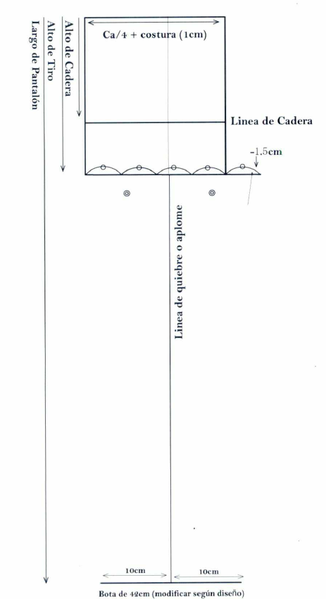

Figura 4
Paso 2 del trazo del pantalón femenino

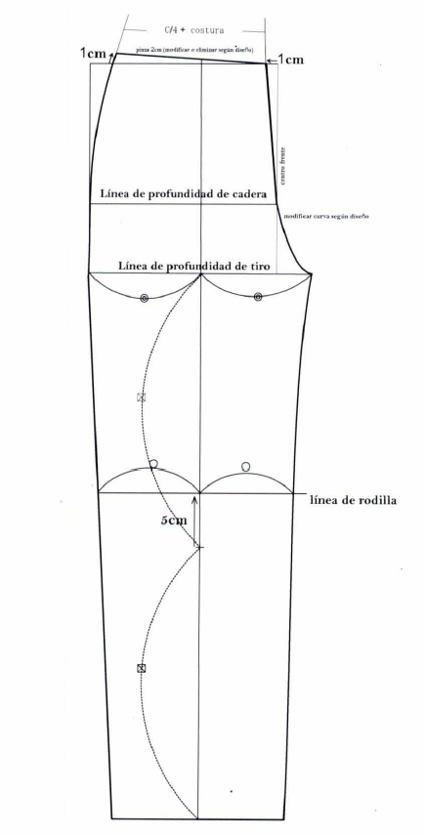
Figura 5
Paso 3 del trazo del pantalón femenino

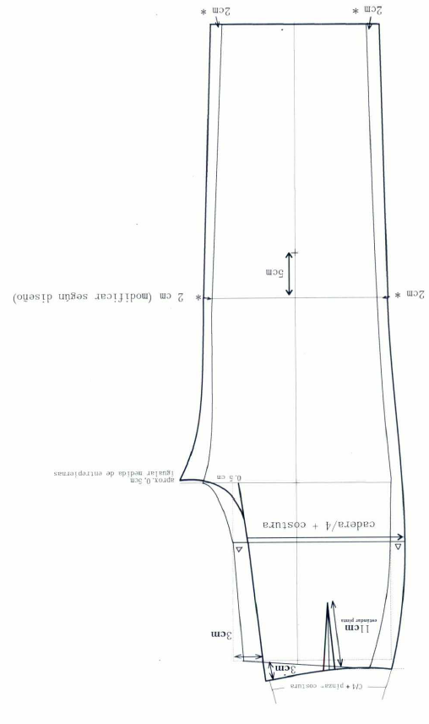

A continuación, podrá encontrar los pasos de cada una de las figuras para el trazo del pantalón.

Pasos para el trazo del pantalón femenino

Pestaña 1 - Paso 1

1. Construir el rectángulo base
Trazar un rectángulo cuya base corresponde al valor de cadera dividido en cuatro, adicionando el valor de costura (1 cm). La altura corresponde al largo total del pantalón.
Referencia: cadera ÷ 4 + 1 cm.

2. Trazar la línea de cadera
Desde el borde superior del rectángulo, medir hacia abajo la altura de cadera y trazar una línea horizontal de referencia.
Referencia: altura de cadera.

3. Definir la línea de quiebre
Ubicar el punto medio en la base inferior del rectángulo y proyectar una línea vertical hasta el borde superior. Esta línea corresponde al eje estructural de la pierna.
Referencia: punto medio inferior.

4. Verificar proporciones
Comprobar que el rectángulo y las líneas trazadas correspondan a las medidas establecidas, garantizando precisión para el desarrollo del patrón.
Referencia: medidas base del patrón.

Pestaña 2 - Paso 2

1. Reducir ancho superior
Desplazar 1 cm hacia el interior desde cada extremo superior del rectángulo base para ajustar el ancho de cintura.
Referencia: 1 cm en cada lado.

2. Trazar línea de profundidad de cadera
Medir desde la línea superior hacia abajo el valor de profundidad de cadera y trazar una línea horizontal de referencia.
Referencia: medida de profundidad de cadera.

3. Trazar línea de profundidad de tiro
Medir desde la línea de profundidad de cadera hacia abajo el valor correspondiente al tiro y trazar la línea horizontal.
Referencia: medida de profundidad de tiro.

4. Trazar línea de rodilla
Medir desde la línea de tiro hacia abajo la altura de rodilla y trazar una línea horizontal estructural.
Referencia: medida de altura de rodilla.

5. Definir línea lateral
Unir el punto superior reducido con el ancho correspondiente en la línea de rodilla mediante una línea continua.
Referencia: unión cintura–rodilla.

6. Construir curva de tiro
Desarrollar la curva interna desde la línea de tiro hasta la línea de rodilla, manteniendo continuidad estructural.
Referencia: curva interna del tiro.

7. Verificar alineación
Confirmar que las líneas horizontales y curvas se mantengan alineadas respecto a la línea de quiebre.
Referencia: línea de quiebre como eje.

Pestaña 3 - Paso 3

1. Definir ancho de bota
Desde la línea de quiebre, medir hacia cada lado el valor correspondiente al ancho de bota dividido en dos y trazar los puntos de referencia.
Referencia: ancho de bota ÷ 2.

2. Trazar línea de bota
Unir los puntos definidos del ancho de bota mediante una línea horizontal que establezca el límite inferior del patrón.
Referencia: línea inferior del pantalón.
3. Definir ancho de rodilla
Desde la línea de quiebre, medir hacia cada lado el valor correspondiente al ancho de rodilla dividido en dos y marcar los puntos.
Referencia: ancho de rodilla ÷ 2.

4. Trazar líneas laterales externas
Unir el ancho de cadera con el ancho de rodilla y posteriormente con el ancho de bota mediante líneas continuas, definiendo el contorno lateral.
Referencia: unión cadera–rodilla–bota.

5. Trazar líneas internas de entrepierna
Unir el punto de tiro con el ancho de rodilla y posteriormente con el ancho de bota mediante una línea continua.
Referencia: unión tiro–rodilla–bota.

6. Extender el tiro delantero
Desde la línea central de quiebre, medir hacia el exterior el valor correspondiente a cadera ÷ 4 más costura, y proyectar el punto de extensión del tiro.
Referencia: cadera ÷ 4 + costura.

7. Construir curva del tiro delantero
Trazar la curva del tiro delantero uniendo el punto de extensión con la línea de profundidad de tiro, manteniendo continuidad estructural.
Referencia: curva del tiro delantero.

8. Verificar continuidad estructural
Confirmar que las líneas laterales e internas mantengan coherencia con la línea de quiebre y las medidas establecidas.
Referencia: línea de quiebre como eje.

Para complementar el procedimiento y reconocer la aplicación del básico en el trazado e interpretación de pantalones, consulte el siguiente recurso audiovisual.

Video: Trazo de prendas inferiores – pantalón

1.5 Ajuste de las bases para prendas interiores (tejido de punto)

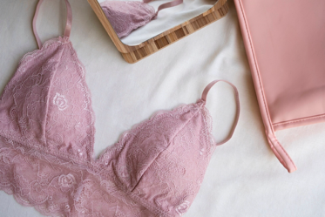
El patronaje de prendas interiores femeninas se desarrolla a partir de bases corporales previamente construidas, debido a que estas contienen las proporciones, contornos y puntos de referencia necesarios para establecer las posteriores transformaciones. La base superior permite trabajar la región comprendida entre cuello, busto y cintura, mientras que las estructuras inferiores proporcionan las referencias de cintura, cadera, tiro y entrepierna. Como se indicó anteriormente, la base superior es el fundamento para posteriores transformaciones y es necesario considerar la elongación del textil antes de abordar el patronaje de ropa interior.
Sin embargo, una base construida inicialmente a partir de las medidas corporales no debe trasladarse de manera directa al patronaje de una prenda interior en tejido de punto. Antes de realizar la transformación es necesario determinar cuánto puede extenderse el material y qué capacidad tiene para regresar a su dimensión inicial. La extensibilidad permite que el tejido participe activamente en el ajuste de la prenda y hace posible trabajar con dimensiones inferiores a determinados contornos corporales. La norma ASTM D2594/D2594M-21 (ASTM International, 2021) señala que la extensión y el crecimiento del tejido son propiedades relevantes en prendas ajustadas al cuerpo y que deben evaluarse conjuntamente con su recuperación.

Del básico inicial a la base para tejido de punto

La transición puede comprenderse mediante las siguientes decisiones técnicas:

Elementos de las bases para trazado de prendas en tejido de punto

Ítem 1 - Contorno de busto
Acción para la base en tejido de punto: reducir el ancho cuando el material tenga suficiente elongación y recuperación.
Consideración técnica: la reducción depende del tejido y del nivel de ajuste requerido.

Ítem 2 - Contorno de cintura
Acción para la base en tejido de punto: ajustar horizontalmente para aproximar la base al cuerpo.
Consideración técnica: debe evitarse una tensión excesiva en el contorno.

Ítem 3 - Contorno de cadera
Acción para la base en tejido de punto: reducir proporcionalmente el ancho cuando el tejido lo permita.
Consideración técnica: es una referencia fundamental para panties, bodis y prendas inferiores.

Ítem 4 - Pinzas
Acción para la base en tejido de punto: analizar su permanencia, reducción, traslado o integración en cortes.
Consideración técnica: no todas las pinzas se eliminan automáticamente por emplear tejido de punto.

Ítem 5 - Largo de talle
Acción para la base en tejido de punto: conservar inicialmente.
Consideración técnica: no debe aplicarse la reducción horizontal del 20 % de manera automática a los largos.

Ítem 6 - Línea de busto
Acción para la base en tejido de punto: mantener como referencia estructural.
Consideración técnica: permite desarrollar copas, cortes, escotes y bandas.

Ítem 7 - Línea de cintura
Acción para la base en tejido de punto: mantener como punto de control.
Consideración técnica: facilita las transformaciones de prendas superiores e inferiores.

Ítem 8 - Línea de cadera
Acción para la base en tejido de punto: mantener y verificar.
Consideración técnica: sirve como referencia para cobertura, altura y transformación de panties.

Ítem 9 - Entrepierna
Acción para la base en tejido de punto: ajustar según la tipología desarrollada.
Consideración técnica: requiere comprobar longitud, ancho y correspondencia entre delantero y posterior.

Ítem 10 - Costados
Acción para la base en tejido de punto: redefinir después de aplicar la reducción.
Consideración técnica: deben conservar continuidad y correspondencia entre las piezas.

1.5.1 Análisis del tejido de punto

Antes de reducir la base, debe establecerse el comportamiento del material que será empleado. En ropa interior este análisis resulta especialmente importante porque textiles aparentemente semejantes pueden presentar respuestas diferentes ante la tensión.

Como mínimo, deben comprobarse:

Elementos de análisis en tejidos de punto

Tarjeta 1 - Elongación horizontal
Capacidad del tejido para extenderse en el ancho.
Incidencia en el patrón: orienta principalmente la reducción de busto, cintura y cadera.

Tarjeta 2 - Elongación longitudinal
Capacidad de extensión en el largo.
Incidencia en el patrón: permite determinar si deben realizarse correcciones verticales.

Tarjeta 3 - Recuperación
Capacidad de regresar a una dimensión próxima a la inicial después de retirar la tensión.
Incidencia en el patrón: un material que se extiende pero recupera deficientemente puede perder estabilidad durante el uso.

Tarjeta 4 - Estabilidad
Comportamiento del tejido después de permanecer sometido a tensión.
Incidencia en el patrón: influye en el mantenimiento del ajuste de la prenda.

Tarjeta 5 - Comportamiento en premuestra
Respuesta del material una vez cortado, confeccionado y puesto en uso.
Incidencia en el patrón: permite confirmar o modificar la reducción planteada inicialmente.

La norma ISO 20932-1:2018 (International Organization for Standardization, 2018) establece métodos mediante probetas para determinar elasticidad y propiedades relacionadas de los tejidos, mientras que la norma ASTM D2594/D2594M-21 (ASTM International, 2021) contempla específicamente la extensión y el crecimiento de tejidos de punto utilizados, entre otros casos, en prendas ajustadas.

A. Comprobación práctica de la elongación

Para ejercicios formativos puede efectuarse una comprobación sencilla antes de iniciar el patrón. Se marca sobre el material una longitud inicial conocida y se extiende de manera controlada, sin llevar el tejido hasta una deformación excesiva.

El porcentaje puede calcularse mediante:

Porcentaje de elongación = [(medida extendida − medida inicial) ÷ medida inicial] × 100

Ejemplo

Si un segmento inicialmente mide 10 cm y durante la comprobación alcanza 12,5 cm:

[(12,5 − 10) ÷ 10] × 100 = 25 %

El tejido presenta, bajo las condiciones de esa comprobación, una elongación del 25 %.
Esta prueba rápida tiene carácter pedagógico y orientativo; cuando se requiera caracterización técnica normalizada del material deben emplearse procedimientos de ensayo establecidos, como los contemplados por ISO 20932-1 o ASTM D2594/D2594M.

B. Aplicación de una reducción inicial del 20 %

Para el desarrollo didáctico del básico destinado a prendas interiores puede adoptarse un 20 % de reducción en los anchos como punto inicial de trabajo, siempre que la comprobación del tejido indique que el material puede asumir esta disminución y recuperar adecuadamente su dimensión.

El 20 % no debe entenderse como una regla fija para cualquier tejido de punto. Se utiliza como referencia inicial y posteriormente se valida mediante premuestras. La reducción definitiva puede necesitar aumentar o disminuir según el comportamiento del material.

El cálculo es:

Reducción = ancho de la base × 20 %

Nuevo ancho = ancho de la base − reducción

También puede resolverse directamente:

Nuevo ancho = ancho de la base × 0,80

Ejemplo 1. Reducción de un ancho

Si la base presenta un ancho de 25 cm:

- 25 × 20 % = 5 cm de reducción
- 25 − 5 = 20 cm

Por tanto:

25 cm → 20 cm

Tabla 2
Ejemplos de aplicación

Ancho inicial del patrón | Reducción del 20 % | Ancho resultante
18 cm | 3,6 cm | 14,4 cm
20 cm | 4 cm | 16 cm
22 cm | 4,4 cm | 17,6 cm
24 cm | 4,8 cm | 19,2 cm
25 cm | 5 cm | 20 cm
26 cm | 5,2 cm | 20,8 cm

Ejemplo aplicado sobre un contorno corporal

Supóngase un contorno de cadera de 96 cm. Si el sistema de patronaje trabaja con la cuarta parte del contorno:

96 ÷ 4 = 24 cm

La base inicial tendría como referencia 24 cm.

Si la premuestra y las características del tejido permiten trabajar inicialmente con una reducción del 20 %:

24 × 0,20 = 4,8 cm

24 − 4,8 = 19,2 cm

El ancho de trabajo resultante sería:

19,2 cm

Este resultado corresponde solamente al cálculo de reducción horizontal. Posteriormente deberán incorporarse las transformaciones propias de la pieza delantera y posterior, entrepierna, aberturas de pierna, altura de cintura y demás elementos que determine la tipología.

Importante: reducir el ancho un 20 % no significa disminuir todas las dimensiones del patrón un 20 %. Los largos, profundidades, recorridos de entrepierna, copas y otros componentes deben analizarse de manera independiente.

¿Qué ocurre con las pinzas?

Las bases femeninas convencionales incorporan pinzas para distribuir diferencias entre contornos y permitir la adaptación de una superficie plana a los volúmenes corporales. En la base superior, por ejemplo, la pinza de busto organiza parte del volumen requerido para la región mamaria y puede trasladarse hacia diferentes zonas del patrón.

Cuando se trabaja con tejido de punto, la elasticidad puede asumir parte de este ajuste. Por esta razón, durante la preparación del básico deben analizarse las pinzas antes de efectuar la transformación.

Situaciones sobre el tejido de punto en patronaje

Pestaña 1 - Buena elasticidad y ajuste directo
Situación: tejido con buena elasticidad y prenda de ajuste directo.
Decisión posible: reducir o eliminar determinadas pinzas, previa comprobación.

Pestaña 2 - Elasticidad moderada
Situación: tejido con elasticidad moderada.
Decisión posible: conservar parcialmente el ajuste proporcionado por las pinzas.

Pestaña 3 - Conformación del busto
Situación: prenda que requiere conformación del busto.
Decisión posible: trasladar el volumen hacia cortes o piezas de copa.

Pestaña 4 - Brasier estructurado
Situación: brasier estructurado.
Decisión posible: no asumir que la elasticidad sustituye la construcción volumétrica de la copa.

Pestaña 5 - Bralette flexible
Situación: bralette flexible.
Decisión posible: parte del ajuste puede resolverse mediante el comportamiento elástico del material.

Como se amplía en el apartado 2.2, en prendas como el bralette, una parte importante del ajuste puede obtenerse mediante la reducción dimensional del patrón en relación con la elongación del tejido.

Secuencia para preparar el básico

Paso 1 - Seleccionar el básico
Seleccionar el básico femenino correspondiente a la zona corporal que se va a intervenir.
Resultado esperado: base superior, inferior o combinación de ambas según la prenda.
Paso 2 - Comprobar las medidas
Comprobar busto, cintura, cadera, largos y líneas estructurales.
Resultado esperado: patrón base técnicamente controlado.
Paso 3 - Analizar el tejido
Analizar el tejido seleccionado.
Resultado esperado: información sobre elongación y recuperación.
Paso 4 - Determinar la dirección de elasticidad
Determinar la dirección de mayor elasticidad.
Resultado esperado: criterio para orientar las piezas y realizar reducciones.
Paso 5 - Definir la reducción inicial
Definir el porcentaje inicial de reducción.
Resultado esperado: para el ejercicio puede adoptarse 20 % en los anchos, cuando el tejido lo permita.
Paso 6 - Aplicar la reducción
Aplicar la reducción a busto, cintura, cadera u otros anchos pertinentes.
Resultado esperado: base ajustada al comportamiento esperado del tejido.
Paso 7 - Analizar las pinzas
Analizar las pinzas.
Resultado esperado: definición de cuáles se conservan, reducen, trasladan o integran.
Paso 8 - Rectificar costados y curvas
Rectificar costados y curvas después de la reducción.
Resultado esperado: continuidad entre los nuevos puntos del patrón.
Paso 9 - Realizar la transformación
Realizar la transformación correspondiente al modelo.
Resultado esperado: panty, tanga, boyshort, bralette, brasier, body u otra tipología.
Paso 10 - Elaborar una premuestra
Elaborar una premuestra con el material previsto.
Resultado esperado: primera comprobación real del ajuste.
Paso 11 - Evaluar la premuestra
Evaluar tensión, cobertura, recuperación y estabilidad.
Resultado esperado: identificación de correcciones necesarias.
Paso 12 - Ajustar el patrón
Ajustar el patrón y elaborar una nueva premuestra cuando sea necesario.
Resultado esperado: patrón validado antes de su definición final.

Del básico a una prenda interior

Una vez preparada la base para tejido de punto, comienza propiamente la interpretación del modelo. El porcentaje de reducción no crea por sí solo el patrón de ropa interior; únicamente acondiciona la base para responder al comportamiento del material.

Ejemplo: del básico inferior al panty

En un panty, después de reducir los anchos correspondientes, se intervienen principalmente:

- Altura de cintura.
- Recorrido del costado.
- Cobertura del delantero.
- Cobertura posterior.
- Abertura de pierna.
- Ancho y longitud de entrepierna.
- Recorrido de los bordes destinados a la aplicación de elástico.

Estas variables permiten transformar una misma estructura inicial en brief, bikini, hipster, tanga, boyshort u otras tipologías. Como se amplía en el apartado 2.1, la altura de cintura, el costado, la abertura de pierna, la cobertura posterior y la entrepierna constituyen variables fundamentales para diferenciar las prendas inferiores.

Ejemplo: del básico superior al bralette

Para desarrollar un bralette se parte de las referencias estructurales de la base superior y posteriormente se determinan:

- Línea de bajo busto.
- Cobertura del busto.
- Configuración del escote.
- Forma y división de las copas.
- Ancho de banda.
- Costados.
- Ubicación de tirantes.
- Nivel de soporte requerido.

En este caso, la reducción del ancho debe relacionarse directamente con el comportamiento del tejido. Un material con buena elasticidad y recuperación puede permitir una base más ajustada, mientras que otro con menor capacidad de recuperación puede requerir modificaciones en la reducción o sistemas complementarios de estabilización.

La premuestra determina la reducción definitiva

El 20 % funciona como un punto de partida, no como el cierre del proceso. Después de confeccionar la primera premuestra se analiza cómo responde la prenda en relación con el cuerpo y con las exigencias del modelo.

Análisis de premuestras

Ítem 1 - Prenda demasiado ajustada
Posible decisión sobre el patrón: disminuir el porcentaje de reducción o ampliar zonas específicas.
Ítem 2 - Prenda con poca estabilidad
Posible decisión sobre el patrón: revisar recuperación del tejido y reducción aplicada.
Ítem 3 - Exceso de material
Posible decisión sobre el patrón: incrementar controladamente la reducción en la zona correspondiente.
Ítem 4 - Tensión concentrada en una zona
Posible decisión sobre el patrón: redistribuir la reducción, no aumentar de manera general.
Ítem 5 - Cobertura insuficiente
Posible decisión sobre el patrón: modificar el patrón de la zona afectada.
Ítem 6 - Entrepierna incómoda
Posible decisión sobre el patrón: revisar ancho y longitud, independientemente de la reducción general.
Ítem 7 - Ajuste adecuado y buena recuperación
Posible decisión sobre el patrón: mantener la reducción y validar el patrón.

Así, la fórmula puede comenzar en el papel, pero la validación ocurre en la premuestra. El patrón definitivo surge de la relación entre base corporal, porcentaje de reducción, propiedades del tejido, construcción de la prenda y comprobaciones realizadas durante el prototipado. En consecuencia, dos tejidos destinados al mismo modelo pueden requerir ajustes diferentes, incluso cuando parten exactamente del mismo básico femenino.
Para comprender cómo el comportamiento del tejido influye en las decisiones de ajuste y reducción del patrón, escuche el siguiente pódcast.
Pódcast: El tejido también decide el patrón

2. Patronaje de prendas interiores femeninas

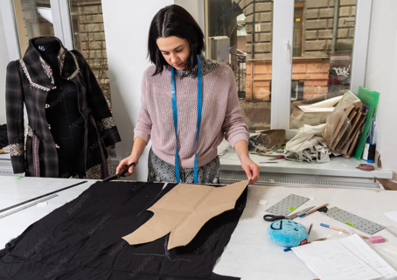
El patronaje de prendas interiores femeninas constituye una especialidad dentro del desarrollo de producto que requiere relacionar las características corporales, las medidas antropométricas, el comportamiento de los materiales y las condiciones de ajuste propias de prendas que mantienen contacto directo con el cuerpo. A diferencia de otras categorías de vestuario, la ropa interior demanda un control preciso de dimensiones, recorridos, elasticidad, puntos de tensión y distribución de la cobertura, debido a que pequeñas modificaciones en el patrón pueden alterar de manera significativa el ajuste y la funcionalidad de la prenda.

El desarrollo de patrones para ropa interior comprende procedimientos de trazado, transformación, comprobación y escalado asociados con materiales elásticos y sistemas constructivos específicos. Matthews-Fairbanks (2021) aborda el patronaje de prendas interiores a partir de patrones base, manipulación de patrones, construcción con materiales extensibles y desarrollo de reglas de escalado, mientras que Shin (2015) plantea metodologías especializadas para el patronaje de ropa interior y brasieres mediante principios de patronaje plano.

La clasificación tipológica constituye un punto de partida para el patronaje porque permite reconocer qué variables estructurales deberán modificarse respecto de un patrón base. En las prendas inferiores intervienen principalmente la altura de cintura, el recorrido de costado, la configuración de las aberturas de pierna, la cobertura posterior y la longitud de entrepierna. En las prendas superiores adquieren especial relevancia la construcción de copa, banda, puente, costados, tirantes, escotes y sistemas de cierre. La investigación sobre diseño de brasieres confirma que elementos como copa, banda, aro, refuerzo lateral, elástico inferior, tirantes y cierre forman parte de su estructura funcional y participan directamente en las condiciones de soporte y ajuste (Greggianin et al., 2018).
Antes de iniciar el proceso de patronaje de prendas interiores femeninas, es importante tener claridad sobre el porcentaje de elongación de los textiles, dado que las prendas interiores son elaboradas en tejidos de punto. Para reconocer de manera práctica cómo se determina este porcentaje y cómo puede variar según las características del material, consulte el siguiente recurso audiovisual.
Video: Porcentajes de elongación

2.1 Tipologías principales de prendas inferiores íntimas

Las prendas interiores inferiores se estructuran alrededor de una zona central de entrepierna que articula los componentes delantero y posterior. Sobre esta configuración pueden producirse diferentes tipologías mediante modificaciones en la altura de cintura, extensión de costados, amplitud de pierna y grado de cobertura. Para efectos del patronaje, estas variables resultan más relevantes que la denominación comercial, dado que un mismo tipo de prenda puede recibir nombres diferentes según la marca, el mercado o el país.

Matthews-Fairbanks (2021) emplea el brief y el boyshort como estructuras fundamentales para abordar la construcción y transformación de patrones de prendas inferiores, e incorpora el manejo de elásticos, tejidos extensibles, medidas corporales y modificaciones del patrón como parte del proceso técnico. A partir de estas estructuras y de las denominaciones consolidadas en el sector de ropa interior pueden distinguirse las siguientes tipologías principales:

A. Brief o panty clásico

El brief corresponde a una prenda de cobertura amplia en las regiones delantera y posterior. Su configuración mantiene una relación relativamente estable entre cintura, cadera, entrepierna y aberturas de pierna, razón por la cual constituye una base apropiada para comprender la estructura inicial del patronaje de prendas inferiores.

Desde el trazado, requiere establecer la altura de la prenda, el ancho correspondiente a cintura y cadera, la profundidad de entrepierna y la conformación diferenciada de las piezas delantera y posterior. El posterior demanda mayor desarrollo para responder al volumen corporal, mientras que la zona de entrepierna debe mantener una relación adecuada entre longitud y ancho para evitar tensiones o exceso de material.

La altura de cintura puede modificarse sin alterar la naturaleza esencial de esta tipología. De esta manera se derivan versiones de talle bajo, medio o alto, siempre que se conserve una cobertura posterior predominante.

B. Bikini
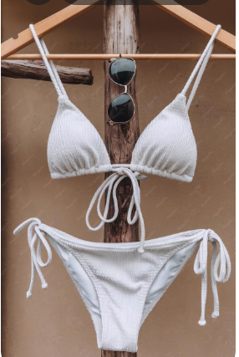
La tipología bikini se caracteriza por una reducción de la altura con respecto al brief tradicional y por costados generalmente más estrechos. La cintura se sitúa por debajo de la cintura anatómica y la configuración de las aberturas de pierna incrementa su recorrido sobre la región de cadera. Las clasificaciones comerciales especializadas coinciden en asociar esta categoría con una altura media y una cobertura posterior moderada.
Su patronaje puede obtenerse mediante transformación de una base de panty, reduciendo la altura superior y modificando los recorridos de cintura, costado y pierna. Estas modificaciones deben conservar las longitudes necesarias para la unión entre delantero y posterior, además de contemplar el porcentaje de elongación del material y de los elásticos utilizados.

C. Hipster o panty de cadera


El hipster se desarrolla para establecer su contorno superior alrededor de la cadera, por debajo de la cintura anatómica. Frente al bikini, generalmente presenta mayor desarrollo horizontal en los costados y conserva una cobertura posterior media o amplia.
La transformación del patrón implica disminuir la altura de cintura y reorganizar el recorrido superior para adecuarlo al contorno de cadera correspondiente. El cambio de nivel modifica la medida corporal de referencia: cuanto más desciende la prenda, mayor importancia adquiere el contorno específico de la zona sobre la cual quedará posicionada.

Desde el punto de vista técnico, esta relación impide trasladar una medida de cintura directamente hacia una línea inferior sin efectuar las compensaciones correspondientes.

D. Boyshort

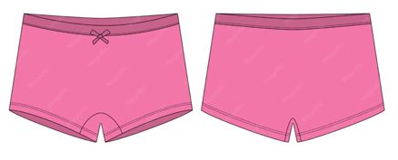
El boyshort extiende la prenda hacia la parte superior del muslo y aumenta la cobertura de la región inferior del tronco. Matthews-Fairbanks (2021) lo incorpora como uno de los patrones básicos para el aprendizaje del patronaje de ropa interior y desarrolla transformaciones específicas del costado a partir de esta estructura.

Su construcción requiere modificar de manera significativa el recorrido de pierna de un panty convencional. La abertura deja de ascender hacia la zona inguinal y desarrolla una extensión que rodea parcialmente el muslo. Como consecuencia, deben controlarse el ancho de pierna, la longitud de costado y la relación entre delantero y posterior.

Esta configuración puede desarrollarse con costados definidos o mediante reducción del número de costuras, dependiendo del diseño y del sistema productivo seleccionado.

E. Tanga
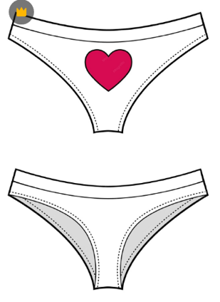

La tanga reduce la cobertura posterior respecto del bikini y del brief, manteniendo una zona delantera suficiente para cubrir la región púbica. La reducción se concentra principalmente en el componente posterior y puede acompañarse de costados estrechos.

Para obtener esta tipología mediante transformación se intervienen las líneas laterales y el patrón posterior, disminuyendo progresivamente su amplitud hacia la entrepierna. La modificación debe conservar una transición técnicamente controlada entre la zona posterior y la pieza de entrepierna para evitar concentraciones de tensión.

La denominación puede variar entre mercados y no siempre representa exactamente el mismo grado de cobertura; por esta razón, en patronaje resulta necesario definir la configuración mediante especificaciones dimensionales y no exclusivamente por el nombre comercial.

F. Hilo o thong
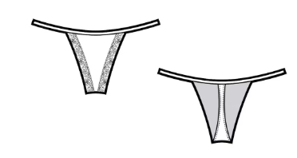
El thong constituye una tipología de cobertura posterior mínima. Mantiene un delantero estructurado y reduce considerablemente el componente posterior hasta generar una franja estrecha que conecta la entrepierna con la cintura posterior. Las clasificaciones de prendas interiores lo diferencian precisamente por la disminución sustancial de cobertura en esta región.

La construcción del patrón requiere transformar de forma pronunciada la pieza posterior, controlando especialmente el ancho en la unión con la entrepierna, la longitud del recorrido posterior y la tensión proporcionada por los materiales. La reducción de superficie no implica una simplificación automática del patronaje; por el contrario, el contacto permanente con zonas anatómicas sensibles exige precisión en dimensiones, elasticidad y acabados.

G. Panty de talle alto


El panty de talle alto prolonga su estructura superior hasta aproximarse a la cintura anatómica o situarse sobre ella. Puede derivarse de un brief mediante aumento de altura y adecuación progresiva de los contornos correspondientes a cadera y cintura.
El patronaje requiere considerar que la ampliación vertical atraviesa zonas corporales con diferentes perímetros. Por consiguiente, el patrón no debe extenderse mediante líneas paralelas sin relacionar cada nivel con las medidas corporales respectivas. Dependiendo de su función, esta tipología puede desarrollarse como ropa interior convencional o incorporar materiales y estructuras destinadas a proporcionar mayor contención.

En conjunto, las tipologías inferiores pueden comprenderse como transformaciones derivadas de cuatro variables principales: altura de la prenda, longitud de costado, configuración de la abertura de pierna y porcentaje de cobertura posterior. Esta lectura facilita el proceso de patronaje porque permite interpretar las diferencias entre productos mediante modificaciones estructurales concretas y no solamente a partir de sus denominaciones comerciales.
A continuación, se presenta el paso a paso del patronaje de diferentes prendas interiores femeninas mediante recursos audiovisuales.
Para reconocer los procedimientos de trazado, transformación e interpretación de diferentes tipologías de prendas interiores femeninas, consulte los siguientes recursos audiovisuales.

Video: Trazo de panty básico
Video: Trazo de panty culotte
Video: Tanga descaderada
Video: Interpretación de tanga encaje
Video: Bóxer con encaje
Video: Panti faja - cintura alta

2.2 Tipologías principales de prendas superiores íntimas

Las prendas interiores superiores presentan un grado de especialización elevado debido a las funciones de cobertura, ajuste, soporte y distribución de cargas que pueden asumir. En el caso del brasier, la estructura puede integrar copa, banda, puente, costados, elástico inferior, tirantes, elementos reguladores, cierres y, según la tipología, aros o materiales de refuerzo. Greggianin et al. (2018) identifican estos componentes como atributos funcionales relevantes y señalan la importancia del soporte y la ergonomía en la experiencia de uso.

El patronaje especializado requiere establecer correspondencias entre las medidas de busto y bajo busto, la configuración de la copa, el recorrido de la banda y las características de los materiales. Los sistemas de talla de brasieres han utilizado tradicionalmente medidas relacionadas con el contorno de busto y bajo busto, aunque la investigación antropométrica reconoce que la geometría mamaria presenta mayor complejidad que la expresada únicamente por estos dos perímetros.

No existe una clasificación única y universal de modelos de brasier. La literatura especializada reconoce múltiples configuraciones derivadas de cortes y formas diferentes; entre ellas se encuentran el bralette, balconette y corset, además de otras transformaciones desarrolladas a partir de estructuras base. Para fines de patronaje pueden estudiarse las siguientes tipologías principales:

A. Brasier de copa completa

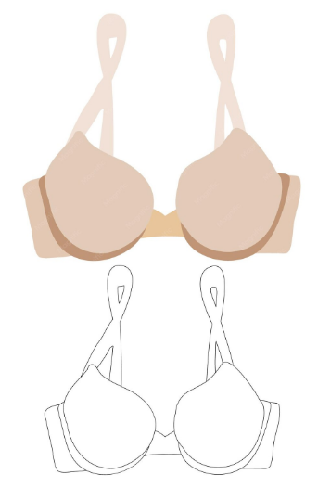

El brasier de copa completa desarrolla una cobertura amplia del busto. La copa contiene una proporción elevada del volumen mamario y se articula con una banda encargada de estabilizar la prenda alrededor del tórax.

Su patronaje puede componerse de dos o más secciones de copa, cuya configuración permite distribuir el volumen mediante costuras. El número, posición y dirección de estas divisiones responden a la estructura planteada para cada modelo. La banda, el puente y los costados deben mantener correspondencia con la copa y con el sistema de aro cuando este elemento forme parte del diseño.

La cobertura amplia convierte esta tipología en una referencia pertinente para comprender las relaciones entre copa, base y soporte antes de abordar transformaciones con escotes de mayor profundidad.

B. Brasier de media copa o demi

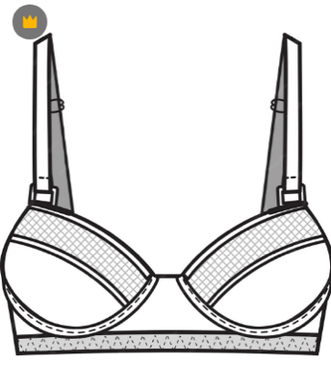
El brasier demi reduce la altura de la copa respecto de una estructura de cobertura completa. La transformación exige modificar el borde superior de la copa conservando la capacidad volumétrica necesaria en su zona inferior. No consiste únicamente en eliminar altura, puesto que una reducción inadecuada puede alterar el recorrido de copa, la relación con el aro y la estabilidad del escote.

El equilibrio entre disminución de cobertura y mantenimiento del ajuste constituye, por tanto, uno de los principales criterios técnicos de esta tipología.

C. Balconette

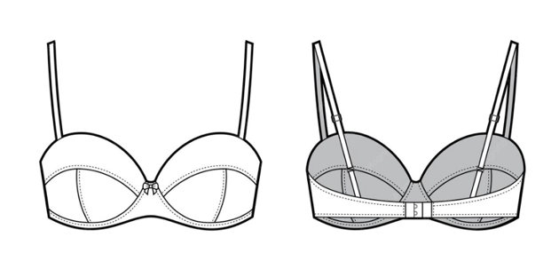
El balconette corresponde a una configuración de copa con menor desarrollo superior que las copas completas y una estructura destinada a sostener el busto principalmente desde la región inferior. Su denominación aparece reconocida dentro de los distintos modelos derivados de los cortes y formas del brasier.

En patronaje requiere controlar la altura del centro, el recorrido superior de copa, la ubicación de tirantes y la relación de la copa con la banda. Las modificaciones deben conservar la estabilidad del conjunto, particularmente cuando el modelo incorpora aro.

D. Brasier de escote profundo o plunge


El plunge se caracteriza por la reducción de altura en la zona central delantera. Para lograr esta configuración, el puente y los extremos internos de las copas se desarrollan a un nivel inferior respecto de estructuras convencionales.

Desde el patronaje, la modificación del centro afecta simultáneamente copa, puente y, en modelos con aro, la selección o configuración del elemento de soporte. Por esta razón, la transformación no debe ejecutarse como una modificación aislada del escote. Se requiere conservar la correspondencia entre las piezas para garantizar estabilidad y ajuste.

E. Brasier sin tirantes


El brasier sin tirantes elimina los tirantes como elementos permanentes de estabilización vertical. Esta condición traslada una mayor responsabilidad funcional hacia la banda, las copas, los costados y los elementos de refuerzo.
En términos de patronaje, el desarrollo requiere controlar con especial precisión el contorno de bajo busto, la longitud de banda y la estabilidad de los materiales.

La estructura debe permanecer posicionada mediante la relación entre ajuste, construcción y soporte, sin depender de la tensión ejercida por tirantes sobre los hombros.
Algunos diseños incorporan tirantes desmontables, lo que permite conservar una misma estructura básica con diferentes alternativas de uso.

F. Bralette



El bralette constituye una prenda superior íntima de construcción generalmente más flexible que un brasier estructurado. Puede prescindir de aro y utilizar copas blandas, tejidos elásticos y estructuras de banda simplificadas. La literatura sobre diseño de brasieres lo reconoce como uno de los modelos derivados de diferentes configuraciones de corte y forma.

El patronaje puede desarrollarse mediante piezas que cubren cada región mamaria de manera independiente o mediante estructuras continuas. El comportamiento elástico del material adquiere una importancia determinante, puesto que una parte significativa del ajuste puede obtenerse mediante la reducción dimensional aplicada al patrón en relación con la elongación del tejido.

La ausencia de ciertos componentes rígidos no elimina la necesidad de comprobar cobertura, estabilidad del bajo busto y distribución de tensiones.

G. Brasier deportivo

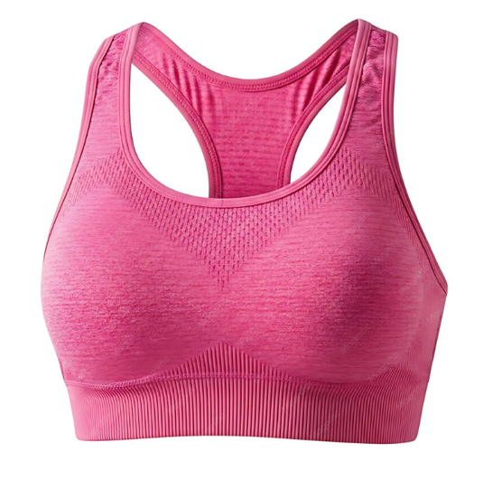
El brasier deportivo responde a requerimientos funcionales asociados con la estabilización del busto durante la actividad física. Su configuración puede recurrir a diferentes principios constructivos y niveles de soporte, por lo cual no corresponde a una única estructura de patrón.

El desarrollo debe relacionar cobertura, compresión o contención, elasticidad, estabilidad de banda y comportamiento de los materiales. La funcionalidad adquiere particular importancia en esta categoría, dado que el soporte constituye uno de los factores centrales del diseño de prendas superiores íntimas. Las investigaciones sobre ajuste del brasier han señalado que una sustentación insuficiente constituye uno de los problemas recurrentes asociados con su uso (Greggianin et al., 2018).

H. Brasier de línea larga

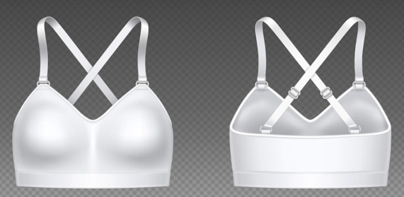
El brasier de línea larga o longline prolonga la banda por debajo del bajo busto hacia una porción mayor del torso. Esta extensión incrementa la superficie de contacto y modifica la relación entre copa, banda y cuerpo.

Para su patronaje no resulta suficiente prolongar verticalmente una banda convencional. La extensión debe relacionarse con los contornos corporales correspondientes a cada nivel del torso, incorporar las reducciones necesarias según el comportamiento del material y establecer los medios de estabilización requeridos por la longitud de la prenda.

Cuando la extensión alcanza una proporción considerable del torso y se incorporan estructuras adicionales de contención, la prenda puede aproximarse constructivamente a categorías como bustier o corsetería, cuya complejidad debe abordarse de manera específica.

El reconocimiento de estas tipologías permite establecer que las principales variaciones de las prendas superiores íntimas dependen de la cobertura de copa, profundidad del centro, estructura de soporte, configuración de la banda, presencia o ausencia de aro, utilización de tirantes y extensión de la prenda sobre el torso. Tales variables constituyen criterios fundamentales para interpretar un modelo y determinar las transformaciones requeridas antes de iniciar su patronaje.

A continuación, se presentan diferentes procedimientos para el patronaje de prendas superiores íntimas. Para ampliar la construcción de la base superior, el desarrollo y transformación de copas, el patronaje de modelos específicos y el manejo de patrones a escala, consulte los siguientes recursos audiovisuales.

Video: Base superior de ropa interior
Video: Brasier altura de copa
Video: Copa corte vertical y horizontal

Video: Bralette
Video: Brasier balconette con cotilla
Video: Cómo hacer un patrón a escala

3. Información técnica de los patrones


La lectura correcta de un patrón depende de un sistema gráfico estandarizado que condensa información dimensional y secuencial en signos concisos. Estos signos —flechas, muescas, líneas discontinuas, entre otros— garantizan que cualquier persona con formación técnica pueda interpretar, cortar y ensamblar las piezas sin ambigüedad. A continuación, se describen las convenciones gráficas esenciales (ejes, muescas, dirección de hilo) y se ofrece un glosario resumido de los símbolos y abreviaturas más habituales.

Tabla 3
Símbolos en la señalización de patrones

Denominación técnica | Símbolo (convención) | Descripción | Función principal | Ejemplo
Hilo de tela | ↕ (flecha doble vertical). | Trazado recto culminado en flechas opuestas. | Orienta la pieza respecto a la urdimbre para asegurar caída y estabilidad dimensional. | Flecha paralela al centro delantero de una camisa; mantiene el drapeado uniforme.
Corte al sesgo / bias line | ↗ (flecha diagonal 45°). | Línea oblicua (≈ 45°) rematada con flechas en ambos extremos. | Señala que la pieza debe colocarse diagonal al hilo, otorgando elasticidad controlada. | Tira de vivo al bies para refuerzo de sisa en chaqueta ligera.
Doblez de tela | ••• (tres puntos en triángulo). | Conjunto de tres círculos dispuestos en triángulo. | Indica que ese borde se apoya sobre el lomo de la tela para cortar la pieza simétrica. | Centro espalda de un canesú corrido “colocar al doblez”.
Línea de corte | ✂ (tijeras). | Ícono de tijeras sobre la línea. | Determina dónde efectuar el corte definitivo del tejido o de la entretela. | Señal de recorte en la vista frontal para crear tapeta francesa.
Piquete / notch | ┤ (T horizontal). | Segmento perpendicular que forma una “T”. | Marca de ensamblaje para hacer coincidir costuras y curvas. | Piquete simple a ⅓ de la copa de manga; piquete doble a ½ de la espalda.
Ubicación de botón | Ⓧ (círculo con X). | Círculo del diámetro del botón cruzado por “X”. | Precisa el tamaño y el punto exacto de costura del botón. | Botón de cuello deportivo: Ⓧ a 1 cm del borde de pala.
Ubicación de ojal | ─┤┤ (segmento igual al ancho del ojal). | Trazo recto limitado por dos marcas cortas perpendiculares. | Define la longitud y posición del ojal. | Ojales horizontales de puño: cuatro marcas separadas 1,5 cm.
Línea de costura | – – – (línea guionada). | Serie de guiones regulares próxima al borde. | Indica la trayectoria de la puntada o margen interno. | Guionada a 1 cm dentro de la línea de corte del cuello.
Puntos internos / perforaciones | ✱ P / ✱ In (asterisco + sigla). | Pequeños orificios señalados con asterisco y abreviatura. | Sirven de referencia para ubicar piezas internas —bolsillos, pinzas, presillas—. | ✱ P marca inicio de pinza de pecho; ✱ In para bolsillo interior de blazer.

Marcaciones de piezas

En un despiece de patronaje, cada pieza debe ser marcada de forma técnica, clara y estandarizada para garantizar su correcta interpretación durante el proceso de corte y confección. Estas marcas permiten identificar la función de cada molde, su orientación en el tejido y las instrucciones necesarias para ensamblar la prenda con precisión.

Tabla 4
Información detallada de los patrones

Elemento de marcación | Qué debe consignarse | Función técnica | Ejemplo en patrón masculino de prenda superior
Nombre de la pieza | Término exacto de la parte del molde. | Distingue y ordena los componentes durante el montaje. | Delantero camisa sport.
Referencia / código de modelo | Clave alfanumérica asociada a la ficha técnica. | Permite rastrear el diseño dentro de la colección. | PS001, grabado bajo el nombre de pieza.
Talla | Sigla o número de la gradación. | Evita confusión entre moldes de tallas distintas. | Talla 40 (M-COL).
Cantidad a cortar | Número de capas por material (tela, forro, entretela). | Garantiza que todas las capas requeridas se incluyan. | “Cortar × 2 en tela — × 1 en entretela” para el cuello.
Sentido del hilo | Flecha recta longitudinal. | Asegura el comportamiento del tejido y el calce. | Flecha paralela al centro delantero de la chaqueta.
Indicaciones de doblez | Leyenda “al lomo / colocar al doblez”. | Evita costuras innecesarias y produce una pieza simétrica. | Centro espalda de un yugo: colocar al lomo.
Simbología de piquetes | Muescas simples, dobles o triples en bordes estratégicos. | Alinea correctamente costuras y puntos de unión. | ▼ en sisa delantero, ▼▼ en sisa espalda para casar la manga.
Nombre del patronista | Firma o iniciales del responsable. | Facilita trazabilidad y control de versiones. | Patronista: J. Rincón.
Observaciones adicionales | Notas sobre materiales o procesos especiales. | Aclara requisitos específicos del diseño. | “Refuerzo con entretela fusible en tapeta”.

Figura 6
Patrón con especificaciones técnicas

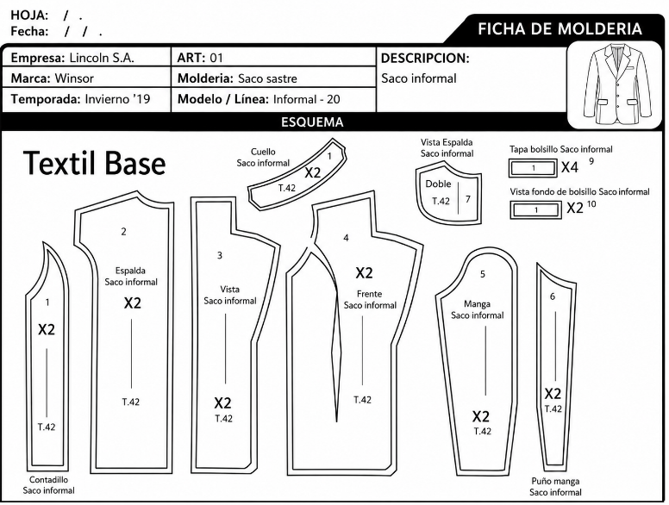

Para complementar la información sobre las marcaciones técnicas y reconocer el proceso de despiece, la incorporación de márgenes de costura, el hilo de tela, los piquetes y la señalización de cada pieza, consulte el siguiente recurso audiovisual.

Video: Despiece de planos

La correcta construcción de un patrón no finaliza con el trazado de sus piezas. Su identificación, señalización y despiece permiten comunicar la información necesaria para orientar los procesos posteriores de corte y confección. Por ello, cada pieza debe conservar marcaciones claras relacionadas con su nombre, talla, cantidad a cortar, sentido del hilo, doblez, piquetes y demás especificaciones requeridas, favoreciendo una interpretación técnica precisa del patrón.

SÍNTESIS

El componente formativo aborda de manera progresiva los fundamentos del patronaje industrial y sobre medidas, sus procedimientos, herramientas, convenciones y métodos de construcción, para avanzar hacia el trazado de las bases superior e inferior femeninas, el análisis y traslado de pinzas, los sistemas de ajuste y la adaptación de las bases al comportamiento de los tejidos de punto. A partir del estudio de la elongación, la recuperación, las reducciones y la validación mediante premuestras, se desarrollan las transformaciones necesarias para interpretar y patronar diferentes tipologías de prendas interiores femeninas, tanto inferiores como superiores, considerando sus características estructurales, de cobertura, ajuste y soporte. Finalmente, se integran los criterios técnicos requeridos para identificar, señalizar y despiezar correctamente los patrones mediante símbolos, piquetes, líneas de referencia, sentido del hilo, tallas, cantidades de corte y demás especificaciones necesarias para orientar adecuadamente los procesos posteriores de corte y confección.

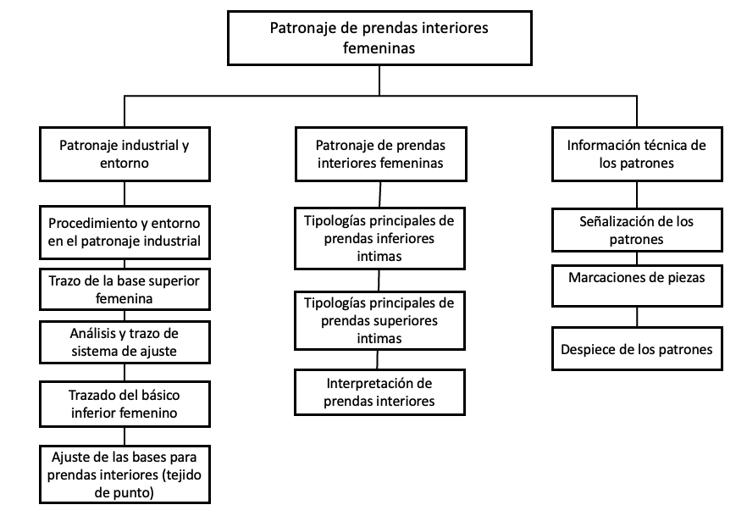

ACTIVIDADES DIDÁCTICAS

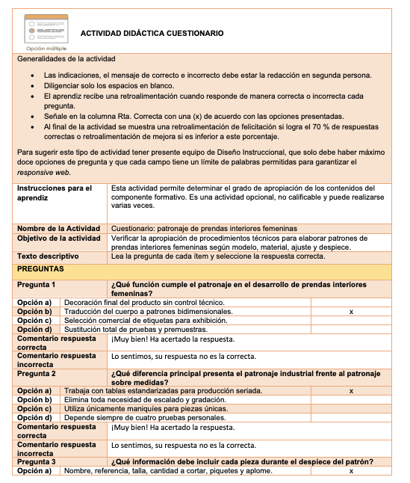

GLOSARIO

Aplome. Línea de referencia incorporada al patrón para establecer la orientación y el equilibrio de la pieza durante su ubicación sobre el material y su posterior ensamble.

Aro. Elemento estructural empleado en determinadas tipologías de brasier para estabilizar la base de la copa y contribuir al soporte del busto.

Banda. Componente del brasier que circunda el torso y participa en el ajuste, soporte y estabilidad de la prenda.

Base de patronaje. Estructura inicial construida a partir de medidas y proporciones corporales que sirve como punto de partida para realizar transformaciones y desarrollar diferentes tipologías de prendas.

Copa. Componente de una prenda interior superior destinado a contener y adaptar la estructura de la prenda al volumen del busto.

Despiece. Procedimiento técnico mediante el cual se individualizan, organizan y preparan las piezas que conforman un patrón para facilitar su identificación, corte y ensamblaje.

Elongación. Capacidad de un material textil para aumentar temporalmente sus dimensiones cuando es sometido a una fuerza de extensión.

Entrepierna. Sección del patrón inferior que establece la conexión entre las piezas delantera y posterior en la región comprendida entre las piernas.

Escalado. Procedimiento mediante el cual las dimensiones de un patrón se incrementan o disminuyen de manera controlada para obtener diferentes tallas.

Holgura. Diferencia dimensional establecida entre las medidas corporales y las medidas de una prenda para responder a condiciones de ajuste, movilidad, diseño o comportamiento del material.

Patronaje industrial. Sistema de construcción, transformación y reproducción de patrones destinado principalmente a procesos productivos seriados y organizado a partir de parámetros técnicos y rangos de tallas.

Pinza. Recurso estructural empleado para controlar y redistribuir volumen, permitiendo adaptar una superficie plana a las características tridimensionales del cuerpo.

Piquete. Marca ubicada en puntos específicos del patrón que permite establecer correspondencias entre piezas durante el proceso de ensamblaje.

Premuestra. Prototipo inicial confeccionado para comprobar dimensiones, ajuste, cobertura, comportamiento del material y demás condiciones antes de aprobar definitivamente el patrón.

Tejido de punto. Estructura textil formada mediante el entrelazamiento de bucles de hilo, cuyas características pueden proporcionar diferentes niveles de extensibilidad y recuperación.

REFERENCIAS BIBLIOGRÁFICAS

ASTM International. (2021). ASTM D2594/D2594M-21: Standard test method for stretch properties of knitted fabrics having low power. ASTM International.
Barnfield, J. y Richards, A. (2013). Manual de patronaje de moda: Diseño, adaptación y personalización de los patrones de costura. Promopress.
Chen, B. Y. (2013). Técnicas de patronaje. Tomo I: Mujer. Universidad Peruana de Ciencias Aplicadas.
Donnanno, A. (2014). Técnicas de patronaje de moda. Vol. 1: Cómo realizar faldas, pantalones y camisas. Mujer/Hombre. Promopress.
Donnanno, A. (2017). Técnicas de patronaje de moda alta costura. Vol. 1: Modelos de alta costura, técnicas de drapeado, adornos. Promopress.
Greggianin, M., Tonetto, L. M. y Brust-Renck, P. (2018). Aesthetic and functional bra attributes as emotional triggers. Fashion and Textiles, 5, artículo 31.
Gutiérrez Rengifo, L. A., Moncayo Velazco, A. X., Tanaka, K., Kimura, F. y Moreno Brand, D. (2011). Manual de patronaje básico e interpretación de diseños. Servicio Nacional de Aprendizaje (SENA).
International Organization for Standardization. (2018). ISO 20932-1:2018. Textiles—Determination of the elasticity of fabrics—Part 1: Strip tests. ISO.
Matthews-Fairbanks, J. L. (2021). Bare essentials: Underwear: Panties & knickers (2.ª ed.). Independently published.
Shin, K. (2015). Patternmaking for underwear design (2.ª ed.). CreateSpace Independent Publishing Platform.

CONTROL DEL DOCUMENTO

 | Nombre | Cargo | Dependencia  (Para el SENA indicar Regional y Centro de Formación) | Fecha
Autor (es) | Paola Angélica Castro Salazar | Experta temática | Santander, Centro Agroturístico | Agosto de 2026

CONTROL DE CAMBIOS
 | Nombre | Cargo | Dependencia | Fecha | Razón del Cambio
Autor (es) | Angélica Varón Quintero | Evaluadora instruccional | Centro Agroturístico – Regional Santander | Agosto de 2026 | Adaptación a ambientes virtuales de aprendizaje AVA, según lineamientos del Ecosistema

